Тема: Прокладка проводки по различным поверхностям (по кирпичным, бетонным, гипсовым и другим несгораемым стенам, и перегородкам), на лотках и в коробах, по строительным конструкциям, на струнах и тросах; в гладких и гофрированных трубах.

Правила прокладки электрических проводов и кабелей сильно различаются, в зависимости от типа и материала основания, по которому они проходят. Так, например, в деревянном или каркасном доме, электропроводка выполняется не так, как в доме из пеноблока или кирпича.
Давайте разберемся, какие именно и когда используются методы прокладки кабелей, какие из способов монтажа наиболее удобны и предпочтительны, а какие категорически запрещены.
Сразу хочу заметить, что существующие правила и нормы не всегда успевают меняться и реагировать на быстрое развитие современных электротехнических материалов и технологий строительства. Зачастую, в выборе способа прокладки, нам приходится опираться на устаревшие стандарты, которые, нередко, одобряют и учитывают лишь очень ограниченное количество возможных вариантов монтажа.
С точки зрения правил безопасности в электрике, все конструкции и основания делятся на два основных типа: состоящие из горючих (сгораемых - СГ) и негорючих (несгораемых - НГ) материалов. В зависимости от этого чаще всего и выбирается способ монтажа.
К негорючим относятся такие материалы как: Металлы, природный камень, кирпич, бетон, газобетон, керамика, стекло, асбоцемент, гипсокартон, пенобетон, керамзитобетонные блоки, цсп и др.
К горючим материалам относятся: древесина, сип-панели, поликарбонат, пенополистирол, сайдинг, сэндвич панели, битумные и дегтевые материалы, пластики и некоторые другие.
Поэтому, выбирая способ монтажа кабелей, отталкиваться необходимо именно от этого, от материала основания.
ВАЖНО! Все нижеприведенные правила, разработаны для разрешенных к прокладке в жилых помещениях кабелей – в частности ВВГнг-LS, не поддерживающих горение с низким уровнем газо- и дымовыделения.

Варианты прокладки кабелей по несгораемым основаниям

В первую очередь, давайте обсудим прокладку электрических кабелей по несгораемым основаниям. Здесь всё достаточно просто и нет практически никаких ограничений, прокладка разрешена:

Открытые электропроводки:

1. На изоляторах, а также на роликах.
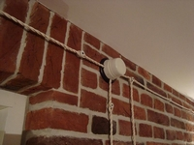
2. Непосредственно по поверхности стен, потолков и на струнах, полосах и других несущих конструкциях.
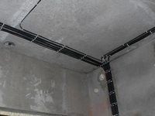
3. На лотках и в коробах с открываемыми крышками
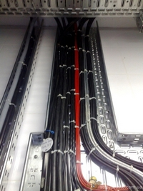
4. В металлических гибких рукавах
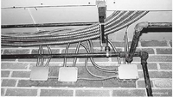
5. В стальных трубах (обыкновенных и тонкостенных) и глухих стальных коробах
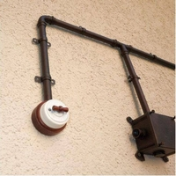
6. В неметаллических трубах и неметаллических глухих коробах из трудносгораемых материалов

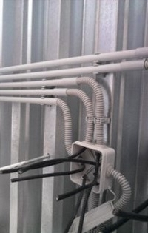

Способы прокладки кабелей по сгораемым основаниям
Гораздо больше существует ограничений в правилах прокладки электропроводки по всем видам сгораемых оснований. И это неудивительно, ведь одна из основных наших задач при монтаже - сделать проводку по настоящему надежной и безопасной, это требует соблюдения строгих правил и норм пожарной безопасности.
Прокладка по горючим стенам и потолкам разрешается:

Открытые электропроводки:

1. На роликах или изоляторах
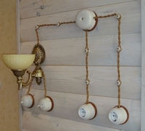
2. С подкладкой несгораемых материалов, которая должна выступать с каждой стороны провода или кабеля не менее чем на 10 мм

3. Одиночные кабели нг-LS непосредственно по поверхности стен, потолков и на струнах, полосах и других несущих конструкциях
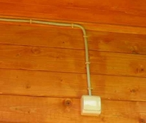
4. На несгораемых или трудносгораемых лотках и в коробах с открываемыми крышками
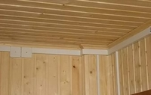
5. В металлических гибких рукавах
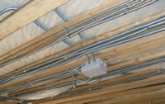

6. В стальных трубах (обыкновенных и тонкостенных) и глухих стальных коробах
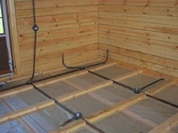
7. В неметаллических трубах и неметаллических глухих коробах из несгораемых или трудносгораемых материалов
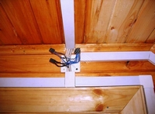

К наиболее простым и доступным из разрешенных способов прокладки по горючим основаниям, например, в деревянных домах, относятся открытые проводки в не поддерживающих горение кабель-каналах и плинтусах.
Кроме того, есть достаточно элегантные решения прокладки электрических проводов на керамических изоляторах, которые достаточно гармонично могут вписаться в интерьер деревянного дома.
Крайне рекомендую не отклонятся от указанных здесь разрешенных способов прокладки электрических сетей для различных условий, это ваша безопасность, на ней не стоит экономить.

